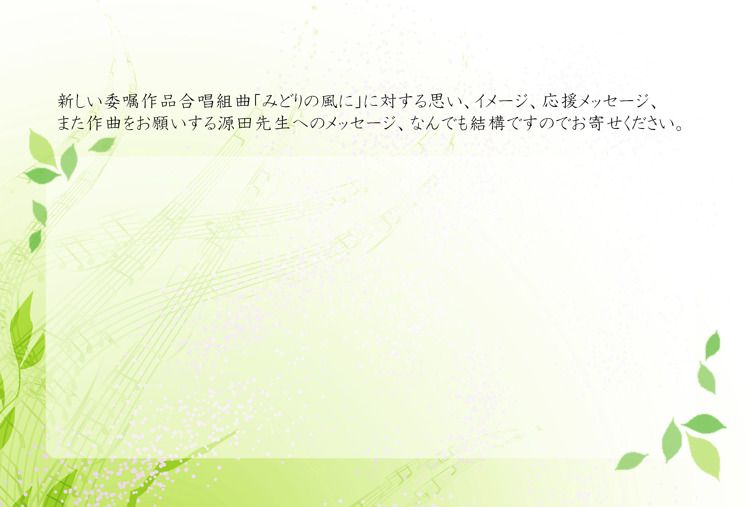
♪みんなでつくろう！ 合唱組曲「みどりの風に」
パート 氏 名

